

WeatherSense - Serviço de Meteorologia Operacional

Licenciatura em Engenharia Informática

Paulo Vorotnyy
Ricardo Santos do Oiteiro

Leiria, julho de 2026



WeatherSense - Serviço de Meteorologia Operacional

Licenciatura em Engenharia Informática

Paulo Vorotnyy
Ricardo Santos do Oiteiro

Trabalho de Projeto da unidade curricular de Projeto Informático realizado sob a orientação do Professor Luís Alexandre Lopes Frazão e da Professora Rosa Isabel Alves Cordeiro Matias

Leiria, julho de 2026

Dedicatória
Inserir aqui a dedicatória. Trata-se de um elemento facultativo.
Texto da dedicatória. Texto da dedicatória. Texto da dedicatória. Texto da dedicatória. Texto da dedicatória. Texto da dedicatória. Texto da dedicatória. Texto da dedicatória. Texto da dedicatória. Texto da dedicatória. Texto da dedicatória.
Texto da dedicatória. Texto da dedicatória. Texto da dedicatória. Texto da dedicatória. Texto da dedicatória. Texto da dedicatória. Texto da dedicatória. Texto da dedicatória. Texto da dedicatória. Texto da dedicatória. Texto da dedicatória.

Agradecimentos
Inserir aqui os agradecimentos. Trata-se de um elemento facultativo.
Texto dos agradecimentos. Texto dos agradecimentos. Texto dos agradecimentos. Texto dos agradecimentos. Texto dos agradecimentos. Texto dos agradecimentos. Texto dos agradecimentos. Texto dos agradecimentos. Texto dos agradecimentos. Texto dos agradecimentos. Texto dos agradecimentos.
Texto dos agradecimentos. Texto dos agradecimentos. Texto dos agradecimentos. Texto dos agradecimentos. Texto dos agradecimentos. Texto dos agradecimentos. Texto dos agradecimentos. Texto dos agradecimentos. Texto dos agradecimentos. Texto dos agradecimentos. Texto dos agradecimentos.

Resumo
Inserir aqui o resumo. Trata-se de um elemento obrigatório.
Deve começar sempre numa página ímpar. Se ocupar um número par de páginas (p. ex. 2), deve ajustar-se o texto para que a próxima secção (abstract) se inicie numa página ímpar. O resumo deve acabar com a lista de palavras-chave.
No resumo deve dar-se nota das principais ideias do trabalho (objetivos e conclusões).
Texto do resumo. Texto do resumo. Texto do resumo. Texto do resumo. Texto do resumo. Texto do resumo. Texto do resumo. Texto do resumo. Texto do resumo. Texto do resumo. Texto do resumo.
Texto do resumo. Texto do resumo. Texto do resumo. Texto do resumo. Texto do resumo. Texto do resumo. Texto do resumo. Texto do resumo. Texto do resumo. Texto do resumo. Texto do resumo.

Palavras-chave: máximo 6 palavras separadas por “,”

Abstract
Please insert here the abstract in English. This is a mandatory element.
The abstract should always start in an odd page. If the length is a multiple of two, the text should be adjusted in order to the next section start also in an odd page. The abstract should end with a list of keywords.
Please insert here the abstract in English. Please insert here the abstract in English. Please insert here the abstract in English. Please insert here the abstract in English. Please insert here the abstract in English.
Please insert here the abstract in English. Please insert here the abstract in English. Please insert here the abstract in English. Please insert here the abstract in English. Please insert here the abstract in English.

Keywords: maximum of 6 words separated by “,”

Índice
Trata-se de um elemento obrigatório. Nota: o índice nunca figura do índice.
Dedicatória ii
Agradecimentos iii
Resumo iv
Abstract v
Lista de Figuras ix
Lista de tabelas x
Lista de siglas e acrónimos xi
1. Introdução 1
2. Enquadramento Teórico 3
2.1. Meteorologia e apoio à decisão 3
2.2. Gestão de Operações Dependentes das Condições Meteorológicas 3
2.3. Fontes e APIs Meteorológicas 3
2.3.1. Critérios de Seleção 3
2.3.2. Comparação das APIs 3
2.3.3. Limitações das fontes 3
2.4. Título da secção 3
3. Análise e Conceção da Solução 4
3.1. Levantamento de Requisitos 4
3.1.1. Requisitos Funcionais 4
3.1.2. Requisitos Não Funcionais 4
3.2. Arquitetura Geral do Sistema 5
3.3. Seleção e Justificação de Tecnologias 6
3.3.1. Backend 6
3.3.2. Frontend 7
3.3.3. Base de Dados 8
3.3.4. APIs Meteorológicas 8
3.4. Modelo de Dados 9
3.4.1. Modelo Conceptual 9
3.4.2. Modelo Relacional 10
3.4.3. Organização Dimensional 13
3.5. Estratégia de testes e avaliação 14
4. Implementação 16
4.1. Backend 16
4.1.1. Estrutura do Backend 16
4.1.2. Serviços de Recolha 17
4.1.3. Scheduler e Automatização 19
4.2. Normalização e Tratamento de Dados 20
4.2.1. Observações Meteorológicas 20
4.2.2. Previsões Terrestres 22
4.2.3. Previsões Marítimas 24
4.3. Base de dados 26
4.3.1. Estrutura da Base de Dados 26
4.3.2. Processo de Armazenamento 28
5. Conclusões ou Conclusão 30
Bibliografia ou Referências Bibliográficas 31
Anexos 32
Glossário 33

Lista de Figuras
Elemento a figurar, quando aplicável.
Figura 1 – Arquitetura geral do sistema WeatherSense 7
Figura 2 - Testes definidos para validação da solução 11
Figura 3 - Estrutura geral backend do WeatherSense 12
Figura 4 - Organização dos serviços de recolha 14
Figura 5 - Organização do scheduler 15
Figura 6 - Estrutura normalização das observações meteorológicas 16
Figura 7 - Mapeamento Observações Foreca/API 17
Figura 8 - Estrutura normalização das previsões terrestres 18
Figura 9 - Mapeamento Previsões Terrestres Open-Meteo/IPMA/OpenWeather 19
Figura 10 - Estrutura normalização das previsões marítimas 20
Figura 11 - Mapeamento Previsões Marítimas WordWeatherOnline/Open-Meteo/IPMA 21
Figura 12 - Modelo implementado de base de dados 23

Lista de tabelas
Elemento a figurar, quando aplicável.
Não foi encontrada nenhuma entrada do índice de ilustrações.

Lista de siglas e acrónimos
Elemento a figurar, quando aplicável.
ESTG | Escola Superior de Tecnologia e Gestão

Cuidados na elaboração da lista de siglas e acrónimos:
- Ordenação alfabética;
- Apenas as que sejam relevantes para a leitura do texto.
Adicionar mais entradas à tabela, caso seja necessário (a tabela não tem contornos, mas está no texto).

Introdução
As condições meteorológicas desempenham um papel determinante em operações no terreno, condicionando diretamente a segurança, a eficiência e a viabilidade da sua execução. Operações como missões com drones, operações costeiras ou o combate a incêndios dependem de condições ambientais como a velocidade e as rajadas de vento, a nebulosidade, a precipitação, a ondulação e as correntes marítimas. E por isso, a avaliação destes fatores em tempo útil é essencial para a tomada da decisão.
Atualmente, apesar da elevada disponibilidade de serviços meteorológicos, as informações meteorológicas necessárias encontram-se dispersadas por múltiplas plataformas e APIs, onde cada uma utiliza unidades de medida e formatos de dados prórpias sem haver uniformidade. Estas divergências dificultam a integração dos dados em sistemas de apoio à decisão, e torna mais complexa a obtenção de informação consistente e comparável de dados críticos em momentos que o tempo de resposta pode ser fulcral.
Para atenuar esta situação, apresentamos o projeto WeatherSense – Serviço de Meteorologia Operacional, que tem como objetivo desenvolver uma solução capaz de recolher, uniformizar, agregar e disponibilizar dados meteorológicos provenientes de múltiplas APIs. O objetivo geral do projeto consiste em disponibilizar uma plataforma com dados meteorológicos uniformizados que forneça observações atuais e previsões a partir de consultas por coordenadas. Para isso temos de estudar diferentes fontes de dados meteorológicos, definir um modelo de dados para representar as medições, implementar processos de recolha, transformação e armazenamento de dados e desenvolver mecanismos de consulta para análise operacional e histórica.
Para atingir estes objetivos, é necessário fazer a integração de várias APIs meteorológicas, seguindo-se o processamento e a normalização de dados e a modelação de uma base de dados. A solução utiliza processos ETL (Extract, Transform, Load) para recolha e normalização de dados que são armazenados numa base de dados PostgreSQL organizada segundo um modelo em estrela, adequado a consultas de grandes volumes de informação.
A estrutura do nosso relatório está organizada de forma lógica e sequencial, acompanhando todas as fases do projeto.
- O capítulo 1 faz o enquadramento ao tema, apresenta a importância das medições meteorológicas, e os objetivos centrais deste trabalho.
- No capítulo 2 …

Enquadramento Teórico

Meteorologia e apoio à decisão
A meteorologia é a ciência que estuda a atmosfera terrestre e todos os fenómenos físicos que nela ocorrem, com o objetivo de compreender o estado atual do tempo e de prever as suas condições futuras. Entre os parâmetros meteorológicos analisados os principais são a temperatura, humidade, pressão atmosférica, velocidade e direção do vento, precipitação e, em contexto marítimo, a altura e direção das ondas.
A recolha e análise destes parâmetros assume um papel importante em sistemas de apoio à decisão em cenários onde as condições ambientais influenciam a execução de operações. A qualidade das decisões tomadas nestes contextos depende diretamente da disponibilidade e fiabilidade da informação.
Os sistemas de apoio à decisão utilizam dados provenientes de várias fontes para auxiliar utilizadores na avaliação de cenários e na decisão adequada para cada situação. Estes sistemas permitem transformar grandes volumes de dados meteorológicos em informação útil e fácil de interpretar.

Gestão de Operações Dependentes das Condições Meteorológicas

Fontes e APIs Meteorológicas

Critérios de Seleção

Comparação das APIs

Limitações das fontes

Título da secção

Análise e Conceção da Solução

Levantamento de Requisitos

Requisitos Funcionais
Os requisitos funcionais apresentados nesta secção descrevem as principais funcionalidades do sistema.
- RF01 - O sistema deve recolher observações meteorológicas a partir de múltiplas APIs;
- RF02 - O sistema deve recolher previsões meteorológicas terrestres a partir de múltiplas APIs;
- RF03 - O sistema deve recolher previsões marítimas a partir de múltiplas APIs;
- RF04 - O sistema deve normalizar os dados recolhidos antes do armazenamento;
- RF05 - O sistema deve armazenar os dados recolhidos numa base de dados;
- RF06 - O sistema deve disponibilizar dados históricos;
- RF07 - O utilizador deve conseguir consultar observações meteorológicas;
- RF08 - O utilizador deve conseguir consultar previsões meteorológicas terrestres;
- RF09 - O utilizador deve conseguir consultar previsões marítimas;
- RF10 - O utilizador deve conseguir selecionar localizações através do mapa interativo;
- RF11 - O sistema deve apresentar informação histórica através de gráficos;
- RF12 - O sistema deve identificar a fonte dos dados meteorológicos apresentados;
- RF13 - O utilizador deve conseguir comparar informação proveniente de diferentes APIs.

Requisitos Não Funcionais
Os requisitos não funcionais definem características relacionadas com o funcionamento, qualidade e utilização do sistema.
- O sistema deve apresentar tempos de resposta reduzidos na consulta de observações, previsões e histórico;
- A interface deve apresentar a informação meteorológica de forma clara e legível;
- O sistema deve reduzir a dependência direta das APIs externas através do armazenamento dos dados recolhidos;
- O sistema deve identificar a origem dos dados apresentados ao utilizador;
- O sistema deve manter histórico da informação recolhida para permitir consultas posteriores.

Arquitetura Geral do Sistema
O funcionamento do sistema assenta em quatro etapas: recolha, normalização, armazenamento e disponibilização dos dados. extração, transformação e carregamento?
A recolha foi a primeira questão a resolver. Os dados meteorológicos utilizados pela aplicação são atualizados regularmente pelas diferentes APIs. Por esse motivo, a recolha passou a ser efetuada automaticamente. As observações são recolhidas a cada 30 minutos e as previsões terrestres e marítimas de hora a hora.
Depois de recolhidos, os dados passam pela normalização. O problema aqui foi que cada API devolvia a informação de forma diferente: estruturas distintas, nomes de campos diferentes e unidades diferentes. Para resolver isso, foram definidas estruturas para as observações meteorológicas, previsões terrestres e previsões marítimas. Desta forma, a informação recolhida passou a seguir a estrutura correspondente antes de ser armazenada.
Os dados normalizados são depois guardados na base de dados. Esta decisão resolveu dois problemas: reduziu a necessidade de efetuar pedidos constantes às APIs externas e permitiu ter histórico da informação recolhida. Sem esta camada, a aplicação ficaria dependente da disponibilidade das APIs para funcionar.
Por fim, a disponibilização. Os dados armazenados ficam acessíveis através de endpoints internos que o frontend consome, tanto para mostrar informação atual como para consultar registos anteriores.
A Figura 1 apresenta os principais componentes que constituem a arquitetura do WeatherSense e a forma como estes interagem entre si.
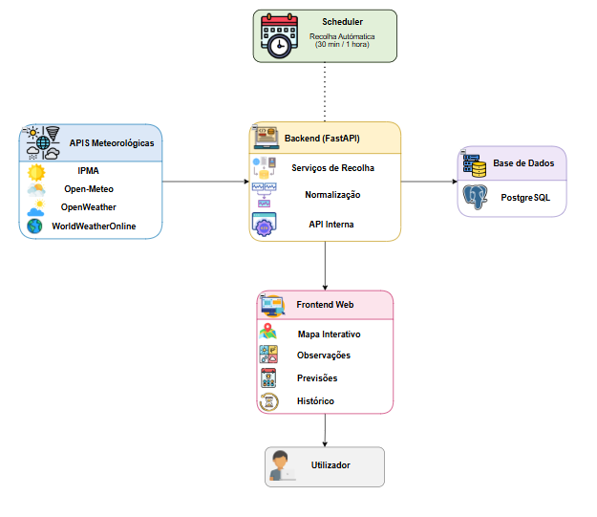
Figura 1 – Arquitetura geral do sistema WeatherSense

Seleção e Justificação de Tecnologias

Backend
A seleção das tecnologias utilizadas no backend foi uma das decisões que exigiu mais análise durante a fase inicial do projeto. A escolha da linguagem de programação acabou por ter impacto em praticamente todo o desenvolvimento, desde a integração das APIs meteorológicas até à disponibilização dos dados.
A linguagem utilizada foi Python, principalmente por já existir experiência anterior com a mesma. Isto permitiu começar o desenvolvimento com maior confiança e evitar o tempo necessário para aprender uma nova linguagem. Ao longo do projeto, esta decisão revelou-se adequada, sobretudo nas tarefas relacionadas com a comunicação com APIs externas e com o tratamento da informação recolhida.
Foi também considerada a utilização de JavaScript. No entanto, como existia um maior domínio de Python e experiência adquirida em trabalhos anteriores, esta acabou por ser a tecnologia adotada para o desenvolvimento do backend.
Para além da linguagem de programação, foi também necessário escolher uma framework para a implementação da API. Como a aplicação precisava de disponibilizar observações meteorológicas, previsões e informação histórica através de endpoints próprios, optou-se pela utilização de FastAPI.
Esta escolha surgiu após alguma pesquisa realizada no início do projeto. Como já existia contacto prévio com a framework, a sua integração no backend acabou por ser mais simples. FastAPI foi utilizada na implementação da API interna da aplicação, responsável por disponibilizar ao frontend os dados recolhidos e armazenados.
Durante o desenvolvimento surgiu também a necessidade de garantir que todos os elementos da equipa trabalhavam com a mesma configuração. Como o projeto dependia de várias componentes, incluindo o backend e a base de dados, decidiu-se utilizar Docker. Esta tecnologia permitiu definir o ambiente apenas uma vez, evitando diferenças entre computadores e simplificando a preparação do sistema para desenvolvimento.

Frontend
O frontend foi desenvolvido em HTML, CSS e JavaScript. Não houve necessidade de procurar alternativas, uma vez que já existia experiência com estas tecnologias e estas respondiam às necessidades.
Uma das maiores dificuldades nesta fase esteve relacionada com a apresentação da informação. Como a aplicação reúne observações meteorológicas, previsões e dados históricos, inicialmente não foi simples encontrar uma forma de apresentar toda esta informação sem tornar a interface confusa.
Durante o desenvolvimento foi encontrada a plataforma v0.app, utilizada para gerar diferentes propostas de interface. Inicialmente a ideia era apenas obter algumas referências visuais, mas várias das soluções apresentadas acabaram por ir ao encontro daquilo que já estava a ser idealizado para a aplicação. Apesar das alterações realizadas posteriormente, uma parte significativa dos elementos gerados acabou por ser aproveitada.
Depois de definida a estrutura da interface, o trabalho centrou-se principalmente na ligação dos componentes ao backend através de JavaScript, permitindo apresentar ao utilizador a informação disponibilizada pelos diferentes serviços da aplicação.
Para complementar a interface foram também utilizadas bibliotecas específicas para determinadas funcionalidades. O Leaflet foi utilizado na construção do mapa interativo, permitindo a seleção de localizações e a visualização geográfica da informação. Para a representação dos dados históricos foi utilizada a biblioteca Chart.js, responsável pela construção dos gráficos apresentados ao utilizador.

Base de Dados
A utilização de uma base de dados surgiu da necessidade de armazenar toda a informação recolhida pelas diferentes APIs meteorológicas. Consultar as APIs externas sempre que fosse necessário apresentar informação acabaria por aumentar os tempos de resposta e criar uma dependência constante dessas fontes.
Para além disso, uma parte importante da aplicação passava pela consulta de dados históricos. Para suportar esta funcionalidade, tornou-se necessário guardar observações meteorológicas, previsões terrestres e previsões marítimas à medida que eram recolhidas pelo sistema.
Para o armazenamento da informação foi utilizado PostgreSQL. Embora já existisse experiência anterior com MySQL, surgiu o interesse em utilizar uma tecnologia diferente e aprofundar conhecimentos numa base de dados com a qual existia menos contacto.

APIs Meteorológicas
A aplicação depende de informação meteorológica obtida através de APIs externas. Utilizar apenas uma fonte de dados significaria que qualquer problema nesse serviço teria impacto direto na informação apresentada pela aplicação.
Por esse motivo foram utilizadas várias APIs. Para as observações meteorológicas foram utilizadas as APIs do IPMA e da Foreca. Nas previsões terrestres foram utilizadas as APIs Open-Meteo, IPMA e OpenWeather. Para as previsões marítimas foram utilizadas as APIs IPMA, Open-Meteo e WorldWeatherOnline. repetitivo
A utilização de várias fontes resolveu o problema da dependência de um único serviço. Em contrapartida, os dados recebidos apresentavam estruturas diferentes, situação que levou à criação da camada de normalização descrita anteriormente. Algumas APIs exigiam a criação de conta e a utilização de uma chave de acesso. Durante o desenvolvimento verificou-se também a existência de limites de utilização nos planos gratuitos. No caso da WorldWeatherOnline, foi necessário reduzir a frequência dos pedidos efetuados à API para evitar ultrapassar o número de acessos disponibilizados.

Modelo de Dados

Modelo Conceptual
O modelo conceptual foi definido com o objetivo de identificar os principais elementos de informação necessários para o funcionamento do WeatherSense.
O nosso sistema tem como objetivo recolher, transformar e armazenar dados meteorológicos provenientes de múltiplas fontes, para diferentes localizações da zona de Leiria e arredores, disponibilizando-os consoante o contexto em que vão ser utilizados.
Principais Entidades
Entidade | Descrição
Medição | Valor meteorológico recolhido pelo sistema.
Calendário | Representa o dia específico associado às medições.
Hora | Representa granularidade horária dos dados meteorológicos.
Localização | Local geográfico definido por coordenadas.
Fonte | Origem dos dados meteorológicos e as suas informações.
Variável | Grandeza meteorológica medida.
Contexto | Define os limites de segurança das operações (drone ou costeiro)
Com base nestes requisitos definimos a entidade central, a Medição, que representa um valor meteorológico recolhido para um determinado instante temporal, obtido a partir de várias fontes de dados.
Cada medição encontra-se associada a uma Localização que permite identificar o ponto geográfico onde a observação ou previsão foi obtida.
Outra entidade essencial é a Fonte, que representa a origem dos dados meteorológicos. No WeatherSense os dados são obtidos através de várias APIs meteorológicas, o que permite dar mais valor à informação recolhida. Cada API disponibiliza diferentes variáveis, modelos meteorológicos e frequências de atualização.
A entidade Variável representa o parâmetro meteorológico medido, cada valor possui a sua respetiva unidade de medida e categoria.
A dimensão temporal está representada pelas entidades Calendário e Hora. A entidade Calendário permite organizar os dados obtidos por data, ano, mês, semana ou trimestre. A entidade Hora representa o instante horário associado a cada medição ou pedido.
Por último, a entidade Contexto representa o cenário de utilização da informação meteorológica. No âmbito deste projeto foram considerados dois contextos: operações com drones e operações costeiras, cada um com limites de segurança próprios.

Modelo Relacional
Com o conceptual bem definido, procede-mos à transformação dos conceitos identificados para um modelo que possa ser implementado num modelo de dados relacional, implementado em PostgreSQL. Para isso, cada entidade do modelo conceptual foi transformada numa tabela de factos ou de dimensão, sendo estabelecidas relações entre tabelas através de chaves primárias e estrangeiras.
Foram criadas sete tabelas, correspondente às entidades identificadas no modelo conceptual. A tabela central é a measurement_facts, armazena as medições, enquanto as restantes seis tabelas armazenam a informação associada a cada medição.
A integridade dos dados é assegurada através de chaves estrangeiras que ligam a tabela de factos às tabelas de dimensão. Assim, cada registo fica associado à data e hora do pedido, ao instante da medição meteorológica, à localização, à fonte de dados, à variável meteorológica e ao respetivo contexto.
Desta forma, a informação comum às medições é armazenada apenas uma vez nas tabelas de dimensão, evitando a sua repetição e garantindo consistência dos dados.
Tabela de Factos
measurement_facts: Cada registo nesta tabela representa uma observação ou previsão de uma variável meteorológica já uniformizado, num determinado instante, local e contexto.
Tabelas de Dimensão
calendar_dimension: Representa a dimensão temporal associada às datas.
hour_dimension: Representa a granularidade horária dos dados meteorológicos.

location_dimension: Armazena a informação geográfica sobre os locais monitorizados.
source_dimension: Armazena a informação relativa às fontes de dados meteorológicos.
variable_dimension: Descreve as variáveis meteorológicas disponíveis no sistema.
context_dimension: Define os limites de segurança associados ao cenário da medição.

Organização Dimensional
Para o desenvolvimento da nossa base de dados seguimos um modelo em estrela (Star Schema), de maneira a suportar consultas eficientes de grandes volumes de dados tanto para dados atuais como para análises históricas.
O modelo é constituído por uma tabela central, denominada tabela de factos, ligada a um conjunto de tabelas de dimensão.
A escolha do modelo em estrela deve-se à simplificação no que toca a consultas complexas dos dados, graças ao reduzido número de junções que tem entre tabelas, e permite fazer análises de grandes volumes de dados históricos mantendo o seu desempenho.
Forma ainda criados índices sobre atributos mais críticos para as pesquisas, como identificadores de pedidos, instantes temporais, combinações entre fonte, localização e variável, o que contribui de forma positiva para otimizar o desempenho das consultas.
Desta forma, achamos que para o processamento e análise de dados meteorológicos o modelo dimensional adotado é o mais adequado pois oferece uma estrutura eficiente e escalável na integração de novas fontes de recolha de informação, novas variáveis meteorológicas ou novas localizações, sem necessidade de alterações estruturais complexas.
Comparar o modelo em estrela com outra alternativa (MongoDB por exemplo)?
Vantagens no modelo em estrela para consultas históricas e analise de dados?

Estratégia de testes e avaliação
A definição dos requisitos permitiu identificar os aspetos que deverão ser validados durante a avaliação do sistema. Antes da realização dos testes, foram definidos critérios que permitem verificar o comportamento das diferentes funcionalidades implementadas.

Para cada objetivo foram também definidos os respetivos testes, métricas de avaliação e evidencias a recolher. Os resultados destes testes serão apresentados e analisados posteriormente no Capítulo 5.
Figura 2 - Testes definidos para validação da solução

Implementação
Após a definição da arquitetura apresentada no capítulo anterior, iniciou-se a fase de implementação das diferentes componentes do WeatherSense. Ao longo deste capítulo são apresentadas as principais etapas do desenvolvimento, acompanhando o percurso dos dados desde a sua recolha nas APIs meteorológicas até à sua disponibilização na interface da aplicação.

Backend
O backend do WeatherSense foi desenvolvido em Python utilizando a framework FastAPI. A sua implementação centrou-se na integração APIs meteorológicas externas, disponibilização dos endpoints consumidos pelo frontend, na normalização e persistência de informação recolhida e na automatização periódica dos processos de recolha de dados.
As seções seguintes descrevem a organização adotada para a aplicação, os serviços desenvolvidos para a comunicação com as diferentes fontes e o mecanismo implementado para executar periodicamente os processos de recolha.

Estrutura do Backend
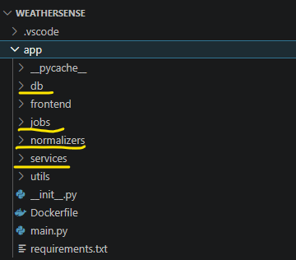
Figura 3 - Estrutura geral backend do WeatherSense
Inicialmente, grande parte da implementação encontrava-se no ficheiro main.py, onde eram efetuados os pedidos às APIs e realizados vários testes às primeiras integrações desenvolvidas. Com o aumento do número de fontes e da quantidade de informação tratada, começou a tornar-se pouco prático manter a lógica no mesmo local.
Aos poucos, foram sendo criadas pastas para agrupar funcionalidades semelhantes. A pasta services reúne os módulos responsáveis pela comunicação com as APIs meteorológicas, a pasta normalizers inclui os mecanismos de conversão dos dados recebidos para a estrutura utilizada internamente pela aplicação e a pasta db contém operações relacionadas com a persistência e armazenamento da informação. Posteriormente, com a necessidade de automatizar a recolha, foi também adicionada a pasta jobs.
Apesar destas alterações, o ficheiro ‘main.py’ continua a reunir uma parte considerável da implementação, sobretudo a definição dos endpoints utilizados pelo frontend.
As componentes apresentadas na Figura 3 serão descritas com maior detalhe nas secções seguintes.

Serviços de Recolha
Os serviços de recolha foram organizados por tipo de informação meteorológica e por API. Esta separação facilitou a manutenção do backend, uma vez que cada fonte externa apresenta endpoints, parâmetros e estruturas de resposta diferentes.
Foram implementados serviços para observações meteorológicas, previsões terrestres e previsões marítimas. Dentro de cada grupo, cada API possui o seu próprio ficheiro de serviço. Nas previsões marítimas, por exemplo, existem serviços para o IPMA, Open-Meteo e WorldWeatherOnline. Nas observações são utilizados serviços para o IPMA e Foreca, enquanto nas previsões terrestres existem serviços para o IPMA, Open-Meteo e OpenWeather.

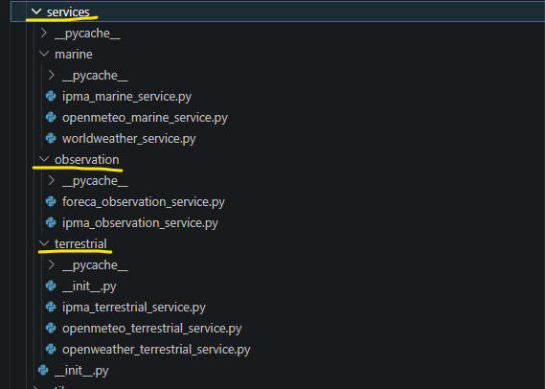
Figura 4 - Organização dos serviços de recolha
A recolha dos dados é feita através de pedidos HTTP com a biblioteca ‘requests’. As coordenadas são recebidas como parâmetros, através de valores de latitude e longitude, sendo utilizadas para construir os pedidos às diferentes APIs. Algumas fontes, como a Foreca, a OpenWeather e a WorldWeatherOnline, requerem uma API key para autenticação, sendo esta carregada a partir do ficheiro .env.
Após o pedido à API, é verificado se foram devolvidos dados. Caso contrário, são devolvidos erros ou valores nulos, consoante o serviço implementado. Esta verificação foi adicionada porque nem todas as APIs disponibilizam informação para todas as localizações ou períodos de tempo. Por exemplo, no serviço da Foreca é devolvido ‘None’ quando não são encontradas observações, enquanto noutros serviços são devolvidas mensagens de erro quando a API não disponibiliza os dados esperados.
Em alguns serviços foi necessário determinar qual a estação ou ponto costeiro mais próximo das coordenadas pedidas. No caso do IPMA, são obtidos todos os locais disponibilizados pela API e é calculada a distância entre cada um deles e a localização solicitada, sendo depois selecionado o ponto mais próximo. Esta lógica foi utilizada nas observações meteorológicas, nas previsões terrestres e marítimas.
Os dados recolhidos são depois enviados para o respetivo normalizador, onde são convertidos para o formato utilizado pelo WeatherSense. Após a normalização, a informação é armazenada na base de dados.
Cada serviço é responsável por toda a comunicação com uma API específica. Para além da construção e envio dos pedidos HTTP, efetua a autenticação quando necessária, interpreta a resposta devolvida pela API, valida a existência de dados, aplica o processamento específico exigido por cada fonte, como a seleção da estação ou localização mais próxima, e encaminha a informação para a fase de normalização.
Apesar das diferenças entre APIs, todos os serviços seguem a mesma sequência de operações: efetuar o pedido à API, validar a resposta, normalizar os dados e armazená-los na base de dados.

Scheduler e Automatização
Para evitar executar manualmente as recolhas, foi desenvolvido um scheduler próprio. Este permanece em execução através de um ciclo contínuo, verificando a cada minuto se já passaram trinta minutos desde a última recolha de observações ou uma hora desde a última recolha de previsões. Como as variáveis que guardam a última execução são inicializadas a zero, a primeira recolha é efetuada logo após o arranque do scheduler.
As recolhas foram organizadas em módulos distintos para observações, previsões terrestres e previsões marítimas, uma vez que cada tipo de informação utiliza APIs diferentes e necessita de tratamento próprio. As localizações encontram-se definidas em listas de coordenadas no ficheiro locations.py, sendo percorridas sempre que uma nova recolha é iniciada.
Durante a execução são apresentadas mensagens no terminal com informação sobre o estado das recolhas, a duração das tarefas executadas e eventuais erros encontrados.
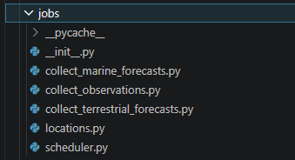
Figura 5 - Organização do scheduler

FAZER FLUXOGRAMA

Normalização e Tratamento de Dados

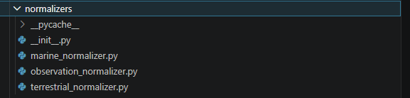
A normalização dos dados foi uma preocupação que surgiu logo no início do projeto, principalmente pela dúvida de como seria possível juntar várias APIs meteorológicas numa única estrutura. À medida que fomos explorando as respostas devolvidas por cada API, percebemos que cada uma utilizava nomes diferentes para a mesma informação, disponibilizava parâmetros próprios e apresentava níveis de detalhe distintos.
Antes de avançar para a implementação dos normalizadores, dedicámos bastante tempo à análise das respostas devolvidas pelas APIs. O objetivo era perceber que informação cada fonte disponibilizava, identificar os parâmetros que considerávamos importantes e tentar definir uma estrutura capaz de acomodar tanto os campos comuns entre APIs como alguns parâmetros específicos de determinadas fontes. Esta estrutura acabou por sofrer vários ajustes à medida que novas APIs eram estudadas e eram identificados campos que inicialmente não tinham sido considerados.
Depois de termos uma ideia consolidada das estruturas finais, optamos por organizar a normalização por tipo de informação meteorológica. Assim, foram criados três normalizadores independentes, correspondentes às observações meteorológicas, previsões terrestres e previsões marítimas. Cada um deles recebe os dados obtidos pelos serviços de recolha e devolve-os já adaptados ao formato definido para o WeatherSense.

Observações Meteorológicas
O normalizador das observações meteorológicas foi o primeiro a ser desenvolvido, servindo também como base para definir a forma como a normalização seria implementada no resto do sistema. Durante o seu desenvolvimento foram sendo identificas diferenças entre as respostas devolvidas pelo IPMA e pelo Foreca, o que levou à criação de uma estrutura comum organizada em quatro grupos: meta, station, time e observation.
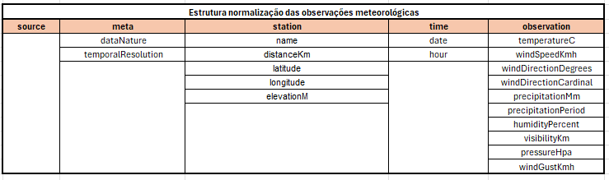
Figura 6 - Estrutura normalização das observações meteorológicas
Depois de definida a estrutura das observações meteorológicas, foi efetuado o mapeamento dos campos disponibilizados pelo Foreca e pelo IPMA. Durante esta fase verificou-se que algumas variáveis eram disponibilizadas de forma distinta, enquanto outras apenas existiam numa das fontes.
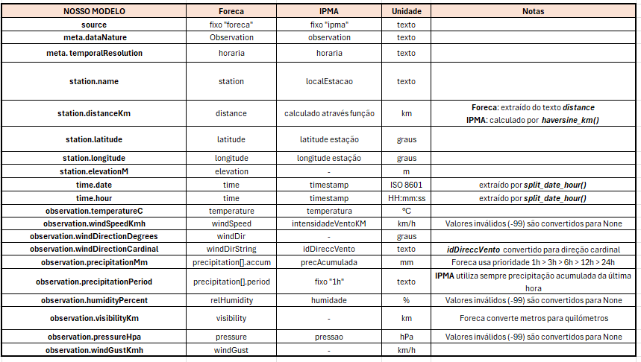
Figura 7 - Mapeamento Observações Foreca/API
Durante a implementação foram surgindo alguns casos em que foi necessário efetuar tratamentos adicionais aos dados disponibilizados pelas APIs. No caso do Foreca, a distância da estação é disponibilizada em formato textual, sendo extraído apenas o valor numérico correspondente aos quilómetros. A visibilidade também necessita de tratamento, uma vez que é recebida em metros e convertida para quilómetros antes de ser integrada na estrutura normalizada.
Um dos campos que acabou por exigir mais tratamento foi a precipitação. O Foreca pode disponibilizar valores acumulados para diferentes períodos temporais, nem sempre estando presentes todos os períodos. Para uniformizar este campo, foi definida uma ordem de prioridade entre 1h, 3h, 6h, 12h e 24h, sendo utilizado o primeiro valor disponível nessa sequência. No caso do IPMA, a precipitação corresponde sempre ao acumulado da última hora.
Durante a exploração das respostas do IPMA, verificou-se ainda que alguns parâmetros podem assumir o valor -99, utilizado para representar informação indisponível. Nestes casos, os valores são substituídos por None durante a normalização. Existem também parâmetros que não são disponibilizados pelo endpoint utilizado, nomeadamente a visibilidade, a altitude da estação, as rajadas de vento e a direção do vento em graus. Nestes casos, os campos são mantidos na estrutura definida, permanecendo sem valor.
Apesar destas diferenças, as observações provenientes do Foreca e do IPMA passam a apresentar a mesma organização interna antes de serem armazenados na base de dados.

Previsões Terrestres
O normalizador das previsões terrestres foi desenvolvido a partir da análise das respostas devolvidas pelo IPMA, OpenWeather e Open-Meteo. Durante esta fase verificou-se que este tipo de informação disponibilizava mais parâmetros do que as observações meteorológicas, incluindo variáveis relacionadas com a precipitação, vento e informação astronómica. Foram também identificadas diferenças na periodicidade dos dados e nos parâmetros disponibilizados por cada API, tendo sido criada uma estrutura organizada em sete grupos: meta, location, time, weather, wind, precipitation e sun.
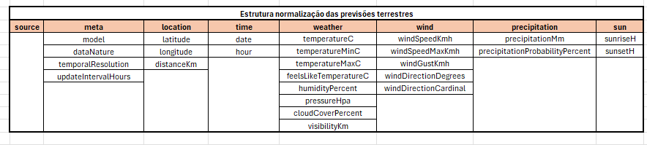
Figura 8 - Estrutura normalização das previsões terrestres
Depois de definida a estrutura das previsões terrestres, foi efetuado um mapeamento dos campos disponibilizados pelo Open-Meteo, IPMA e Open-Weather. Durante esta fase verificou-se que algumas variáveis eram comuns às diferentes fontes, enquanto outras apenas estavam disponíveis em determinadas APIs ou naspetos ecessitavam de tratamentos adicionais antes de serem integradas na estrutura definida.
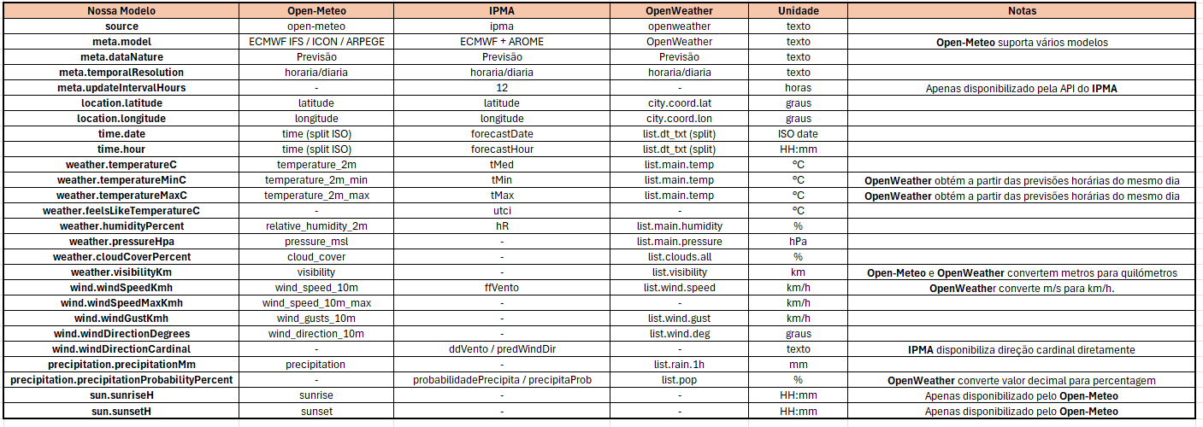
Figura 9 - Mapeamento Previsões Terrestres Open-Meteo/IPMA/OpenWeather
Durante a implementação foram surgindo alguns casos em que foi necessário efetuar tratamentos aos dados disponibilizados pelas APIs. Um dos aspetos identificados foi a utilização simultânea de informação horária e diária. No Open-Meteo, por exemplo, alguns parâmetros como a temperatura atual, humidade, pressão atmosférica ou velocidade do vento são obtidos a partir das previsões horárias, enquanto as temperaturas mínimas e máximas diárias, bem como a informação relativa ao nascer e pôr do sol, são obtidos a partir dos dados agregados por dia.
No OpenWeather foi também necessário efetuar alguns tratamentos para obter determinados parâmetros da estrutura definida. As temperaturas mínima e máxima não são disponibilizadas diretamente para o dia em análise pelo normalizador, sendo obtidas a partir do conjunto de previsões horárias correspondentes ao mesmo dia. Foram ainda efetuadas conversões de unidades, nomeadamente na velocidade do vento, disponibilizada em metros por segundo, e na visibilidade, recebida em metros e convertida para quilómetros durante a normalização.
Verificou-se ainda que nem todas as APIs disponibilizam os mesmos parâmetros. A informação relativa ao nascer e pôr do sol apenas está disponível no Open-Meteo, enquanto a direção do vento em formato cardinal é fornecida diretamente pelo IPMA. Estas diferenças foram acomodadas na estrutura definida, mantendo os campos previstos mesmo quando a informação não se encontra disponível.
Apesar destas diferenças, as previsões provenientes do Open-Meteo, IPMA e OpenWeather passam a apresentar a mesma organização interna antes de serem armazenadas na base de dados. Desta forma, a informação pode ser posteriormente utilizada pelos endpoints e apresentada no frontend sem necessidade de distinguir a API de origem.

Previsões Marítimas
O normalizador das previsões marítimas foi desenvolvido após a análise das respostas devolvidas pelo IPMA, Open-Meteo e WorldWeatherOnline. À medida que fomos explorando os dados disponibilizados por estas APIs, percebemos que este tipo de previsão continha informação diferente da utilizada nas restantes previsões meteorológicas. Para além da informação associada ao vento, passaram a existir parâmetros relacionados com a ondulação, swell, correntes oceânicas e temperatura superficial da água. Foram também identificadas diferenças na periodicidade dos dados e nos parâmetros disponibilizados por cada API, tendo sido criada uma estrutura organizada em seis grupos: meta, location, time, marine, wind e current.
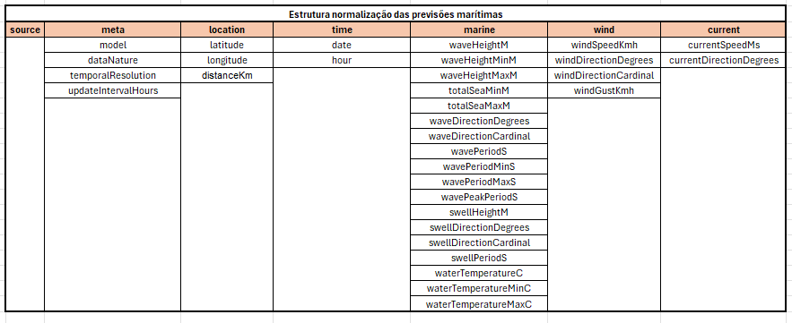
Figura 10 - Estrutura normalização das previsões marítimas
Depois de termos uma ideia mais clara da informação disponibilizada por cada fonte, foi definida a estrutura das previsões marítimas e efetuado o respetivo mapeamento dos campos. Durante este processo verificou-se que algumas variáveis apenas estavam disponíveis numa das APIs utilizadas, enquanto outras necessitaram de pequenos tratamentos antes de serem integradas na estrutura adotada para o WeatherSense.

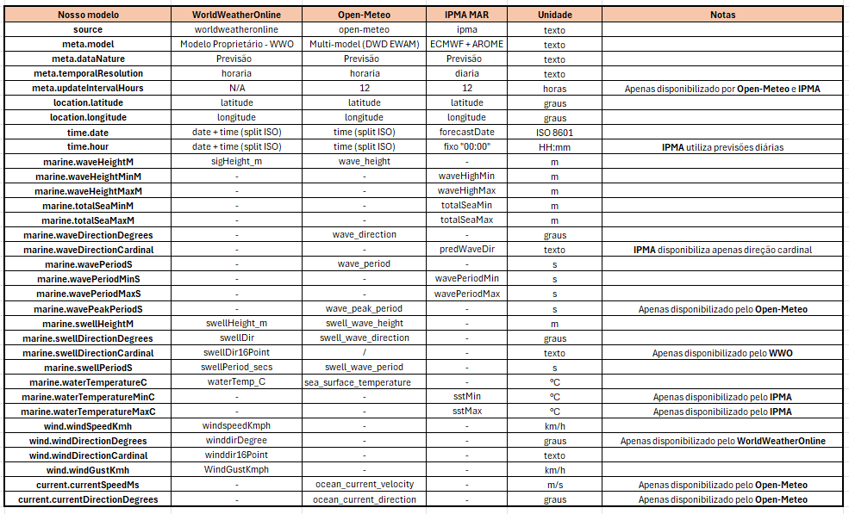
Figura 11 - Mapeamento Previsões Marítimas WordWeatherOnline/Open-Meteo/IPMA
Durante a implementação foram igualmente identificados alguns casos em que foi necessário efetuar tratamentos aos dados disponibilizados pelas APIs. Um dos aspetos observados foi a diferença na periodicidade das previsões. Enquanto o WorldWeatherOnline e o Open-Meteo disponibilizam previsões horárias, o IPMA fornece previsões agregadas por dia, tendo sido adotado o valor fixo "00:00" para representar a componente temporal na estrutura normalizada.
No WorldWeatherOnline foi também necessário tratar a informação temporal. A API disponibiliza a data e a hora em campos separados, sendo estes combinados antes da extração dos campos date e hour definidos na estrutura. No caso do Open-Meteo, a informação temporal é disponibilizada num único campo em formato ISO 8601, sendo apenas efetuada a separação entre data e hora.
Verificou-se ainda que algumas variáveis apenas se encontravam disponíveis em determinadas fontes. O Open-Meteo é a única API utilizada que disponibiliza informação relativa às correntes oceânicas e ao período de pico da ondulação. No WorldWeatherOnline encontram-se disponíveis vários parâmetros associados ao swell, incluindo a sua direção cardinal. O IPMA disponibiliza previsões diárias contendo valores mínimos e máximos para a altura da ondulação, temperatura superficial da água e período da onda, fornecendo também a direção da ondulação em formato cardinal.
Depois de efetuada a normalização, toda a informação passa a apresentar a mesma organização, independentemente da API utilizada, ficando disponível para armazenamento na base de dados e posterior utilização pelos restantes componentes do sistema.

Base de dados
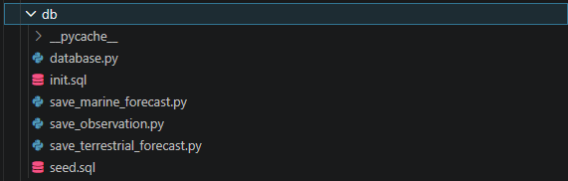
Depois de concluída a normalização, os dados passam a ser armazenados na base de dados do WeatherSense. Nas secções seguintes é apresentada a estrutura implementada e a forma como as observações e previsões são guardadas após serem processadas pelos normalizadores.

Estrutura da Base de Dados
Após a definição das estruturas normalizadas, foi necessário encontrar uma forma de armazenar informação proveniente de diferentes APIs sem criar tabelas específicas para cada tipo de previsão. À medida que a normalização foi sendo desenvolvida, percebemos que muitas das entidades utilizadas eram comuns às observações, previsões terrestres e previsões marítimas, nomeadamente datas, horas, localizações, fontes de dados e variáveis meteorológicas.
Por esse motivo, a base de dados acabou por ser organizada em torno de uma tabela de factos e de várias tabelas dimensionais. A tabela ‘measurement_facts’ ficou responsável por armazenar os valores recolhidos, mantendo ligações às restantes dimensões através de chaves estrangeiras.
Foram definidas dimensões para as datas, horas, localizações, APIs meteorológicas, variáveis disponíveis e contextos de utilização considerados pelo WeatherSense. O preenchimento inicial destas dimensões é efetuado através do ficheiro ‘seed.sql’, onde são previamente carregadas as datas, horas, fontes meteorológicas, variáveis suportadas pelo sistema, contextos de utilização e alguns locais utilizados nas recolhas automáticas.
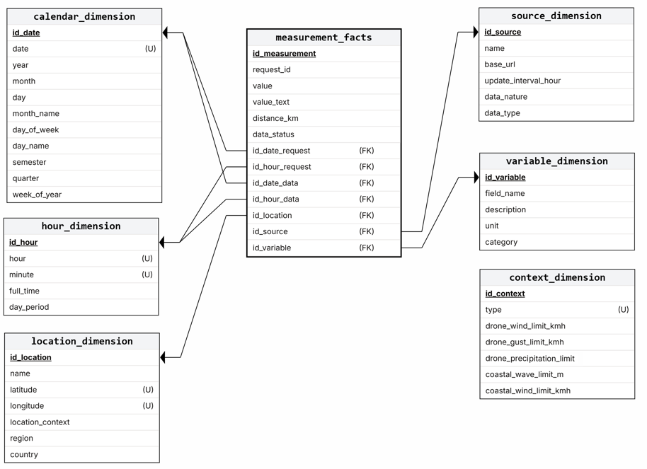
Figura 12 - Modelo implementado de base de dados
A tabela ‘calendar_dimension’ contém as datas geradas durante a inicialização da base de dados, enquanto a ‘hour_dimension’ inclui todas as combinações possíveis entre horas e minutos.
A tabela ‘location_dimension’ guarda os locais utilizados pelo sistema e respetivas coordenadas. A ‘source_dimension’ reúne informação sobre as APIs meteorológicas utilizadas, modelos associados e características dos dados disponibilizados.
A tabela ‘variable_dimension’ permite manter um registo das variáveis suportadas pelo WeatherSense, juntamente com a unidade e categoria correspondente. Por sua vez, a ‘context_dimension’ armazena os cenários operacionais considerados pelo sistema e os limiares definidos para cada um deles.
A tabela ‘measurement_facts’ ficou responsável por armazenar os valores recolhidos pelas diferentes APIs, mantendo referências para as restantes dimensões e permitindo utilizar a mesma estrutura para observações, previsões terrestres e previsões marítimas.

Processo de Armazenamento
Depois de concluída a normalização, os dados passam para funções responsáveis pela sua gravação na base de dados. Foram desenvolvidos três módulos distintos, save_observation.py, save_terrestrial_forecast.py e save_marine_forecast.py, uma vez que as observações, previsões terrestres e previsões marítimas apresentam estruturas diferentes.
Em todos os módulos, o primeiro passo consiste em obter os identificadores das dimensões utilizadas pela tabela measurement_facts, nomeadamente datas, horas, localizações, fontes meteorológicas, variáveis e contextos de utilização. Caso uma determinada localização ainda não exista na location_dimension, esta é adicionada automaticamente durante o processo de armazenamento.
Os valores normalizados são depois percorridos individualmente, sendo efetuada uma distinção entre variáveis numéricas e textuais. Para cada variável é verificado se já existe um registo correspondente na tabela measurement_facts. Quando o registo já existe, os valores armazenados são atualizados. Caso contrário, é efetuada uma nova inserção.
Para além do valor associado a cada variável, é igualmente armazenada a estrutura normalizada completa em formato JSON, o identificador do pedido efetuado, a distância ao local consultado e a informação temporal relativa ao momento em que o pedido foi realizado e ao instante a que os dados dizem respeito. Depois de processadas todas as variáveis, é efetuado um único commit, garantindo que todas as alterações são guardadas em simultâneo.
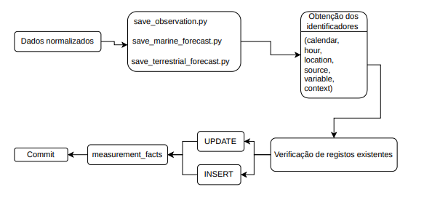
A Figura 13 resume as principais etapas executadas durante o armazenamento dos dados normalizados. Apesar de existirem módulos distintos para cada tipo de informação, a lógica utilizada é semelhante, permitindo que observações, previsões terrestres e previsões marítimas sejam armazenadas recorrendo à mesma estrutura definida para a tabela ‘measurement_facts’.

Conclusões ou Conclusão
Inserir aqui as conclusões ou conclusão. Trata-se de um elemento obrigatório.
A conclusão:
- Deve ser sucinta;
- Não deve conter informações ou ideias novas;
- Deve permitir concluir se se atingiram os objetivos enunciados na introdução.
Texto da conclusão. Texto da conclusão. Texto da conclusão. Texto da conclusão. Texto da conclusão. Texto da conclusão. Texto da conclusão. Texto da conclusão. Texto da conclusão. Texto da conclusão.
Texto da conclusão. Texto da conclusão. Texto da conclusão. Texto da conclusão. Texto da conclusão. Texto da conclusão. Texto da conclusão. Texto da conclusão. Texto da conclusão. Texto da conclusão.

Bibliografia ou Referências Bibliográficas
Inserir aqui a bibliografia ou referências bibliográficas. Trata-se de um elemento obrigatório.
Notas: o sistema a adotar para a apresentação das referências bibliográficas e as suas citações deve:
- Respeitar uma norma estabelecida;
- Seguir as práticas mais disseminadas na área em causa;
- Ser empregue de modo uniforme em todo o documento.

Bibliografia – quando se coloca toda a bibliografia consultada;
Referências bibliográficas – quando se faz referência apenas à bibliografia citada.

Anexos
Elemento a figurar, quando aplicável.

Glossário
Elemento a figurar, quando aplicável.

